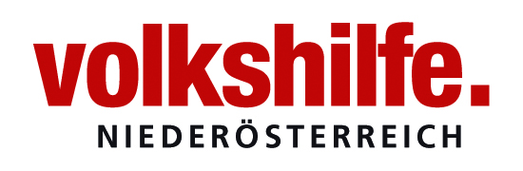
Indikationen für
mobile Ergotherapie

Einschränkung der Handlungsfähigkeit im Alltag und der Lebensqualität durch Erkrankungen wie:

- Schlaganfall, Multiple Sklerose, Morbus Parkinson, Tumore
und entzündliche und degenerative Erkrankungen
- Schädelhirntrauma, Rückenmarksläsionen & Querschnittlähmungen, periphere Nervenläsionen wie Carpaltunnelsyndrom
- Polyneuropathien
- Demenz
- Amputationen, Rheuma, Arthrose, Frakturen, Endoprothesen
- Reflexdystrophie
- alterbedingte Erkrankungen und Beeinträchtigungen (Multimorbidität)
- u.v.m.

und deren Folgeerscheinungen, wie

- Schmerzen
- Gelenksfehlstellungen und Einschränkung der Gelenksbeweglichkeit
- Koordinationsstörungen und Gleichgewichtsprobleme
- Sensibilitätsstörungen
- Störung der Handlungsplanung und Durchführung (= Apraxie)
- Zerebrale Störung des Sprechens und der Sprache, sowie des Sehens
- Störungen in den Bereichen Aufmerksamkeit, Gedächtnis und Konzentration
- Störung der Raumauffassung und des räumlichen Denkens, sowie Neglect
- u.v.m.

Wie kommt der Patient zur mobilen Ergotherapie?

- Verordnungsschein durch die ArztIn (HausärztIn oder FachärztIn)

Diagnose des Patienten

10 x Ergotherapie + Hausbesuch (HB) durch Volkshilfe NÖ (VH NÖ)

- Bewilligung bei der zuständigen Krankenversicherung einholen
Die Kosten werden nach positiver Bewilligung der Krankenversicherungsanstalt zur Gänze (20% Selbstbehalt bei kleinen Kassen) übernommen.

- Der Patient setzt sich mit der mobilen Ergotherapeutin der Volkshilfe NÖ in Verbindung:

Andrea PALMETZHOFER
0676 / 8700 - 27478

